Сарматы переправили драгоценности из Танаиса на Южный Урал?
В этом сезоне в поселке Магнитный Агаповского района челябинские археологи обнаружили погребение знатной жрицы ранних гуннов, где был захоронен набор бронзовых изделий, изготовленных на Италийском полуострове.
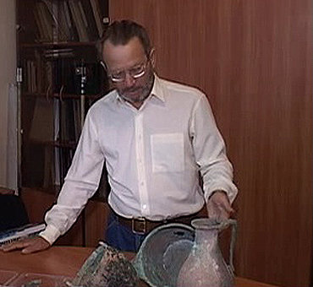
Александр Таиров рассказывает о находках в захоронении сарматской жрицы. Источник УРО РАН
Как сообщил заведующий кафедрой древней истории и этнологии Евразии Южно-Уральского госуниверситета Александр Таиров, погребение женщины пожилого возраста найдено в глубокой могильной яме. Судя по стертости зубов ей было больше 50 лет, но точный возраст определят антропологи. При жизни женщина сильно болела - кости позвоночника срослись, он сильно искривлен, вероятно, она была горбатой. Кроме того, у нее был деформирован череп, но это уже дань тогдашней моде: поздне-сарматские племена или ранние гунны, перевязывали детям череп, чтобы сделать его вытянутым. Вместе с женщиной найдены уникальные для данного региона бронзовые вещи, изготовленные в римских мастерских: кувшин, ковш, ситечко, флакон для ароматических веществ, фибула римских легионеров (застежка для одежды).
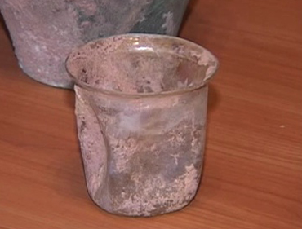
Стеклянный стакан. датируемый III в. н.э. Источник УРО РАН
Самое удивительное - стеклянный стакан, который датируется III веком нашей эры. Кроме того, были найдены предметы, связывающие культуру того времени с Китайской империей: бронзовое зеркало, котелок. Кроме бронзовых вещей, на женщине были и золотые украшения: подвески с красным гранатом и нашивные бляшки. При ней находились костяная игольница с железной иглой и краска для нанесения татуировок - свинцовый сурик. Найден также пестик для растирания каких-то веществ.
Александр Таиров поясняет:
- Когда женщину хоронили, то предполагали, что курган будут грабить, поэтому погребение находится не в центре, а с краю. Пока это единственные римские вещи, найденные на востоке Урала. До этого мы находили римские вещи - ковш, стакан, но на западном склоне Урала и поодиночке, а здесь целый набор. Предметы, сделанные на территории Римской и Китайской империй, а также высота кургана, позволяют предположить, что эта женщина - не простая жрица, она занимала высокое социальное положение в обществе.
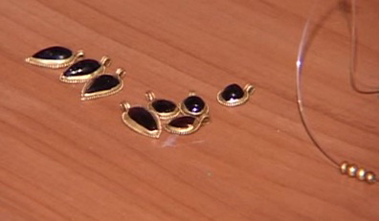
Золотые украшения сарматской жрицы. Источник УРО РАН
Ценность этих вещей осознавалась уже в то время, например, прохудившийся ковш залатали. Важность находки не переоценить. Здесь сошелся Восток и Запад. Можно сказать, что мы нашли Древний Рим в южно-уральских степях.
Челябинские археологи только предполагают, как предметы, изготовленные в Римской империи, попали на Южный Урал. По теории Сергея Боталова, поздне-сарматское население, или ранние гунны, ушли с Урала на реку Дон и обосновались в районе городища Танаис. Местное население откупалось от агрессивных "пришельцев" ценными вещами, в том числе и импортными. Потом в этот регион с северо-запада пришли готы, и гунно-сарматы отхлынули назад и принесли на Южный Урал эти предметы.
Юлия Кочкина

